Matemática 2º medio / Unidad 4 / OA11 / Actividad 7

- En una tabla de cuadrículas como tablero de ajedrez se realiza la siguiente actividad: se puede saltar a la próxima cuadrícula blanca directamente hacia arriba o hacia la derecha. Se pueden dar cuatro saltos seguidos a partir de la cuadrícula en la esquina izquierda inferior blanca, pero no más de dos veces en la misma dirección. Se marca la posición de la meta, se vuelve a la partida y se sigue con otra combinación de cuatro saltos, etc.

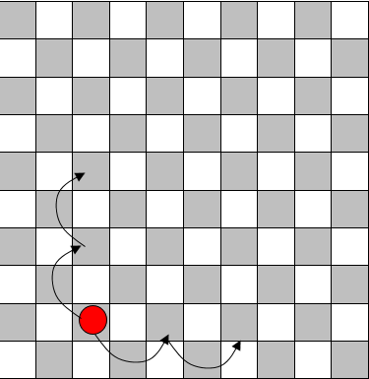

- Determinan las 16 cuádruples posibles; por ejemplo: (d, d, a, a), que significa los primeros dos saltos hacia la derecha y los últimos dos saltos hacia arriba.
- Marcan todas las cuadrículas que pueden ser metas de cuatro saltos.
- Si se realiza un paseo al azar, de cuatro saltos seguidos, según las reglas, la probabilidad de un salto hacia arriba es de 0,5, igual que la probabilidad de un salto hacia la derecha. Determinan las probabilidades para llegar a las diferentes metas, aplicando la regla multiplicativa y aditiva.

